世阿弥研究会 17年2月10日(金) 振り返りと考察
目次
- 河村先生のお話 1～2頁
- 現代語訳『明宿集』(中沢新一『精霊の王』所収)の講読 2～4頁
ディスカッション1(pp.326頁4行目～328頁下段5行目)
- 続・翁面について 4～6頁
- 現代語訳『明宿集』(中沢新一『精霊の王』所収)の講読 6～10頁
ディスカッション2(pp.328頁下段6行目～329頁上段3行目)
ディスカッション3(pp.329頁上段4行目～330頁上段1行目)
ディスカッション4(pp.330頁上段2行目～331頁上段2行目)
ディスカッション5(pp.331頁上段3行目～335頁下段8行目)
その他の補足事項
五、感想および考察 10～11頁
参照・参考文献一覧 11頁

- 河村先生のお話
「お雛様コンテスト」で優勝された男性について
お兄様がお雛様コンテストに出場することになっていたけれども風邪をひいてしまって出場するこ
とが出来なくなったので、お兄様に瓜二つで兄思いの弟様がいらしたので双方の了解を取った上で出
場をされたところ優勝されて、主催者側から何か一言と言われた際に弟様が「私は、兄の代理ですか
ら。」と答えられていらして、それが雛人形で言うところの「お内裏様」の意味とかけられていたとこ
ろが大変趣深かった。
そもそもお雛様の言われに関して実際にはお雛様は天照大神を表していてお内裏様はスサノヲを表
していると言われている。また三人官女は天照の子供であり五人囃子はスサノヲの子供を表している。
その時に五人囃子は能のお囃子の座り方と全く同じになっていて、笛、鼓、大鼓、太鼓となっている。
五人囃子の並び方が分からない時に能の囃子方の並び方を考えるとすぐに分かるようになっている。
囃子方の並び方に関して順番が分からなくなった時にも楽器の高さを覚えておくと順番が思い出せ
るようになっていて、笛は口で鼓は肩で、大鼓は腰で太鼓は下という並びになっている。
このように一つ一つの決まり事や所作の中にも言われがある。
お雛様の並び方に付いては男が左で女が右になっていたが、東京ではそれが逆になっている。
自分の右側に来るのが女性であり自分の左側に来るのが男性と覚えておくと分かりやすい。
この点で興味深いのは天皇陛下の並び方を見ると良く分かるのであるが男性が右で女性が左になっ
ている。この点、国際儀礼との関係で明治から昭和に変わる際に(昭和天皇即位の礼)このように男女の
並び方が変わったとされる。京都の場合でこれを考えると、自分の左側に来るのが男で右側に来るのが
女という並び方になっている。この点、分からなくならないようにするためには相手に向かって考える
のではなく自分の左側か右側かというように考えておくことが重要になる。これを身分のことに引き
付けて考えると左大臣は右大臣より身分が上であったとされるところであるが、現在ではそれが逆に
なってしまっている。補足として、雅楽の演奏をする人が待機する場所のことを楽屋という。
阿古父尉について
河村舞台の入り口には河村禎二先生が阿古父尉をつけて天河で舞っている写真がある。
梅原猛氏が作った「新作能」ではその阿古父尉の写しが作られて能公演の中で使われていた。
天河弁財天社には沢山の能装束や能面があり、文化元年(1804年)七月には「八字文殊法」が三宝院高演によって修せられていたという歴史性を持っている。
これらのことから、南朝や北朝の時代から能が演じられていたことが理解できる。また世阿弥の妻は楠木正成の娘であって当時の時代状況や人々の祈りと願いを反映し「新作能」の姿が生まれてきたのではなかったのかとする説もある。
また、日本自体を龍に見立てた場合に、ちょうどお臍のあたりに位置するのが天河であるとする考え方もあるし、出口王仁三郎は天河を「世界の雛形」として捉えていた。
またアジア地域とアメリカ地域までを含めて同様に見立てた場合も、ちょうどお臍の位置であるとする考え方も存在する。
今後の例会や公演会のご案内について
平成29年2月26日(日)の京都観世会二月例会のご案内を頂く。
河村先生はこの中で漁翁義経となって『屋島』を舞われる。
また平成29年4月8日(土)の片山定期能特別公演のご案内を頂く。
片山九郎右衛門先生は舞囃子『砧』を舞われる。
河村先生は『道成寺 -赤頭- 』を舞われる。

二、現代語訳『明宿集』(中沢新一『精霊の王』所収)の講読
ディスカッション1(pp.326頁4行目～328頁下段5行目)
ここでは前段と後段で2つのことが言われており、まず前段では住吉大神に祈りを捧げた時に大神がお示しになられた至言によって翁の図像を描いたというくだりである。
翁の図像の描き方というのは「日・月・星宿、影を宿すぞ」とあるように、太陽や月や星の光をその中に宿していき、翁はその図像の中で立烏帽子を着けていてこれが太陽と月を表しており、手には数珠を持っており星宿すなわち星座を表している。また扇は12の月を表しており衆生と縁を結んでいる。
胎児の水干は胎児の衣の袖であり、九重の紫の袈裟は忍辱慈悲の象徴であり中道の色彩の象徴でもある。靴は大地の表現であり、このように翁の舞は舞われるが、鼓を打ち鳴らし、鈴を「キリーク・サ・サク」と振る。その鈴の声は阿弥陀三尊(弥陀・観音・勢至)の真言を表しており密教的な世界を表している。そして結縁によって人々を救済していく。
翁舞や猿楽の由来については聖徳太子の時代に始まったことであり天下大平を実現するために聖徳太子の後見人でもあり広隆寺などを創建した秦河勝が紫宸殿で翁舞を舞っている。
そのことが発端となって聖徳太子が摂政となった594年から村上天皇の940年頃までの350年ぐらいが経って平安時代中期の醍醐天皇の御代や村上天皇の御代に国風文化が栄えていた。
『古今和歌集』の編纂も905年であるので10世紀には国風文化が栄えていた(延喜・天暦の治)。
この「延喜年間」（901-922年）には『延喜式』などがまとめられていた。
これは醍醐天皇の御代であり菅原道真が右大臣になっている。
しかし左遷されてしまい、村上天皇の御代となって猿楽舞いが復興する。
この時期には「猿楽」と「申楽」という2通りの表記が使い分けられていたが、「猿楽」の方の舞いはエンターテイメント風に滑稽舞いとして面白がられる風潮もあった。それが聖徳太子の時に「神」という字の偏を取って旁から「申」として「申楽」とした。
このように世阿弥の『風姿花伝』「神儀伝」の中でも記されていることを種として解説することによって翁舞や猿楽の由来の持つ意味を再度説いている。申楽の起源は神道的には天照大神の岩戸の舞いのところであり、仏教的には釈迦が説法を行っていた際に外道の者たちを集めて釈迦の大弟子であった阿難（アーナンダ）、舎利弗（シャーリプトラ）、富楼那（プルナ=マイトラヤニープトラ）らが弁舌を振るい滑稽な振る舞いをしたり面白い所作をしたので皆が静まったとされている。
また『風姿花伝』の中では秦氏安の娘婿となった紀権守という人物が出て来るが、秦氏安が村上天皇の時に舞を舞っており、秦氏安の子孫が金春禅竹に繋がっていく。
つまり金春禅竹は秦氏の直系に当たるということにもなる。
これは世阿弥の説であるのだが、ここでは禅竹流に多少膨らませながら省略をされながら語られている。
続いて「図像」というのはあるのかという話題が展開され、中沢新一氏の著書の中で紹介されている摩多羅神がそれに該当するのではないのかということが確認される。
鼓を持った摩多羅神の写真で御靴を履いているのは、昔の猿楽は野外で舞われていたからであると考えられる。
摩多羅神は立鳥帽子を着けており、狩衣を着ており、左手には鼓を持っている。
両脇には笹と冥加が描かれているが、笹は善を表しており冥加は悪を表しているという説もある。
テキスト326頁の中に書かれている「図像」が何を表しているのかということが重要な意味を有しており、摩多羅神の場合にいう例とは少し違っているかもしれない。
その図像における翁の特徴は、あざやかな光を放つ立烏帽子を着けていてこれが太陽と月を表していること、手には御数珠を持っていて星座を連ねた姿を示していること、扇は十二の月を表して昼も夜も途切れることなく衆生と結縁を結び続けていらっしゃる形を示していることである。
この「図像」というのが何を表しているのか、知りたい。
また翁では鈴を振らないし、鈴を振るのは狂言方の三番叟であるので「キリーク・サ・サク」と真言を唱えながらやっている。
こうしたことについて、一度、狂言方の人に確認しておいて頂けないのか。
翁でも色々と種類があって、今やっている翁というのは「四日之式」である。
舞台開きになってから数日の間に渡って翁が連なるのであるが、初日、二日目、三日目、四日目で少しずつではあるが言葉が違っているようになっている。
初日の式は「松や先。翁や先に生れけん。いざ姫小松年くらべせん。」となっているところが違っており、四日之式の場合には「座して居たれども、まいろふれんげりやとんどや」というところが異なっている。さらに滅多に出ることはないが「十二月往来」という翁が2人出る例もある。
「法会之式」という翁でありながら弔いのような翁も現存している。
父尉延命といって延命冠者が出て来るものもあり、その場合、父尉がシテであり延命冠者がツレである。弓矢ノ立合、船ノ立合という翁が3人出て来るものもあるが、これも滅多に出てくることはない。
テキストに書かれている中で今残っているものは以上になるが、今やっているのは四日之式である。
鎌田先生の神戸の先輩に鈴鹿千代乃氏という筑紫舞の伝承者の方がいるが、現在では筑紫舞の伝承
をやっている人の数が非常に少なくなってきている状況にあり、研究会の中でのその方の報告の中に筑紫舞には各種の翁が舞われ一番多い時には十二人舞であったというところがあってそれが十二の月を表しているのかどうか分からないけれど何かの関係があるのではないのかということもある。
そこでいう「様々な翁が舞われた」ということには、2人翁もあれば4人翁もあれば、8人翁や12人翁もある。一番多かった例は12人翁ではなかったのかと思われ、これは12の月を表しているとしか考えられない。様々な翁があったということの含意は筑紫舞の時から伝統の中にあったということであり、筑紫舞は傀儡舞いの系統であるので所謂能の翁とイコールではないかもしれないがどこかで繋がっていると考えられるのではないのか。伝統としてどちらの方が古いのかということに付いてまでは良く分からない。
そうした様々な翁があった中で、こうした能の翁が確立して来たのではなかったかと考えられる。
他方で能の翁は大分淘汰されて来ているとも考えられる。
現在の所謂式三番、三番形式の能に付いても大分整理をされてきている。
「あげまきやとんどや」という時の「あげまき」というのはどういうことであるのか。
今はもうなくなってしまっているが、昔は「あげまきやとんどや」の後に扇や扇子を広げて立って狂言方と対面するように向いていたところがあった。
そのためにその所作は少しエロチックな場面であったと書いている人もいて、「離りて寝たけれども云々」ということを読んだことがある。
その場面では三番叟の狂言とシテがちょうど対面する格好になって、それから天下泰平になる。
その際に狂言が女性ということになるのでちょうど男女和合ということにもなったのではなかったか。原文では「離りて寝たれども、まろびあひけり、とうとう、かよひあひけり、とうとう」となっている。「とんどや」は拍子言葉であり「あげまき」は頭髪をあげまきに結う若年の者を言い、「離りて」は離れての意味であって卑俗な恋の歌である。
この場面では翁と三番叟が離れていたけれども諸共に祝福に参ろうという意に用いている。

三、続・翁面について
河村先生より前回に見せて頂いていた翁面に関しての疑問点に答えて頂く形で話題が展開される。
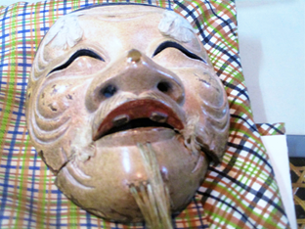
写真は1月27日の研究会の際に撮らせて頂いた翁面(白式尉)であるが、なぜ歯が三本であるのか、ということに関して祝福の意味だと考えてきたがマイナスの意味も含まれているのではないのかと考えた。例えば、災害で割れるとか、陰陽のプラスとマイナスの要素の全てをひっくるめたものが入っているのではないのかと考えられる。
このようにして見た場合に、確かに笑っていると言ったら笑っているのだけれども不完全な表情になっていて陰と陽の全部を見届けている。一見すると確かに笑っていて祝福を表しているかのように見えるのだけれども、実は祝福だけではなくて天気の良し悪しや災害や地震などの全てを内包していると考えている。
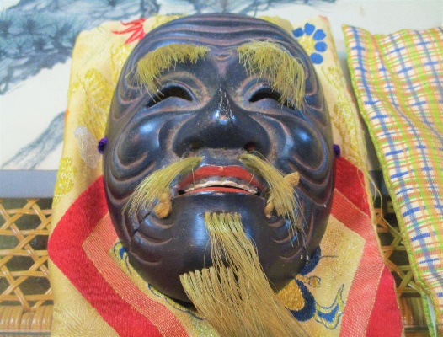
このように黒式尉と対比した場合にも白式の方が色々な点で不完全であり歯が三本というのはわざとそういう造りにしたのであろうし、上が2本で下が1本という形状である。もちろん、白式・黒式共にこの他にも種類はあるし一概に言えないところもある。
黒式は非常に目も歯も整っていて美しいが、白式の方が目も歯も穏やかである。そのためこの2面を比較した場合に目の形状と歯の形状で異様だと感じさせるところがあるので面の造り手がわざとそういう風にしていたのではないのかと考えられるところもあった。歯抜けの形状になっている白式は怖いし、眉毛の形も翁だけ特別である。
だから先に指摘したように翁面は祝福だけを意味し象徴しているのではなくて陰陽やプラスとマイナスの全てをひっくるめて表しているのではないのかと考えられる。
頬の所にある丸い形状は、住吉明神という時の渦に関わっているのではないのかとも考えられる。
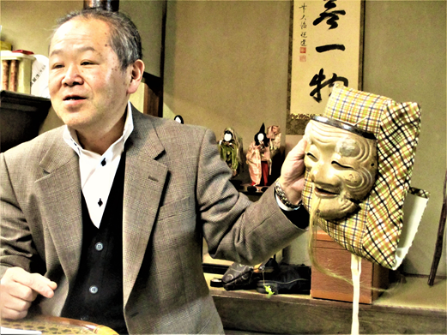
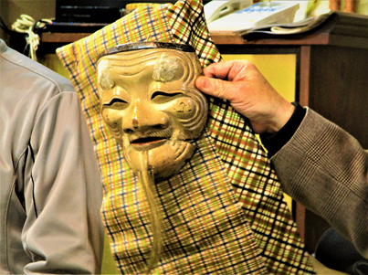
白式の方が女性性を感じさせるところがあって、黒式の方が男性性を感じさせるところがある。
面打ち師の見市さんは、能面は材料が檜であるが雅楽や神楽の場合に頭からかぶる面は桐で出来ているという話を講演の中でされていた。桐の面の特徴は檜より軽いことであり檜でやると大変だから桐でやるということもある。
また特殊な面としては前回の話題でも出ていた天河弁財天社にある阿古父尉は裏に「心願成就」と書かれてある。見市さんは『世阿弥』という現代語の能がされた時にこの阿古父尉の写しをお造りになられていてその時に初めてこのことに気が付かれた。また、阿古父尉の材料は楠であった。
楠は材質として硬いので鉋がなかなか進まないが、それにも関わらず楠を使っていた理由は観世の母君が楠家(楠正成)と関係があるからである。能面で楠というのは本当に珍しく、桐が一番柔らかく、その他は皆檜である。檜と桐を対比すると檜の方が硬く桐の場合には傷付きやすい。
韓国の安東にある能面では白式の場合と比較するとどのような類似点があるのか。
しわのつけ方などが類似していると考えられるし眉毛は現存するものでは残っていないが、眉毛が付いていたと思われる部分には窪みが残っており、切顎であるところなど共通していた。
「総角」というのはここでは「若い男性」の意味であるが、韓国では同じ漢字をチョンガー
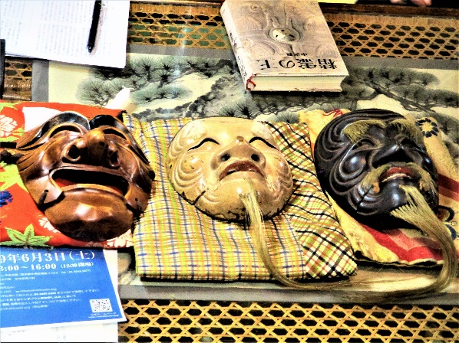
총각という。続いて、河村先生より韓国の翁面を見せて頂く。
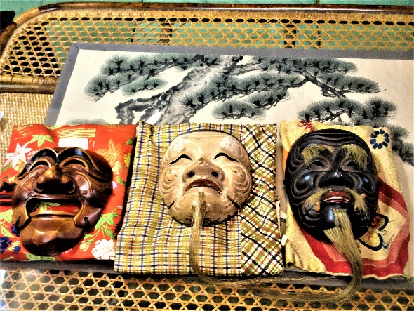

デザインは違っていても、共通する文化があるだろうから、日本にもどこか影響が間違いなくあるはずである。韓国文化からは共通するところから器楽面など色々なものが入って来ているからそういう所で韓国の文化と日本の文化との間には繋がりがあって、ある段階で日本の翁面が作られていく訳であるから、韓国のものを原型にしてその日本式のものが作られていって、日本式のものの最も古い形かどうかは分からないとしても「摩多羅神面」が出来ていったのではないのかと考えられる。
韓国の場合には演じ終わったら面を全て燃やすようになっていて、現存するものは木で作って神として祠に祀られていたものであるから残っているのであり、普段使っているものは必ず使い終わった後で燃やされるようになっている。
翁面の隣に並べて摩多羅神面を置くと、摩多羅神面の方が翁面よりも一回り大きいので安東の方に近いので安東→摩多羅神面→翁面の順で展開しているのかもしれない。
同じ翁でも黒川能の場合には少年の勤める『大地踏』があるが、まず露払い役の千歳が大地を踏んでいって天下泰平を祈願する翁が舞われているが、そこで扇を閉じているところが重要であり男性神ではないのかと考えている。扇を閉じているところに陰陽が出来ていって、石神のようになっているのではないのか。

四、現代語訳『明宿集』(中沢新一『精霊の王』所収)の講読
ディスカッション2(pp.328頁下段6行目～329頁上段3行目)
翁をご宿神という由縁は住吉大神が御示現なさった時の姿と符合しているからである。
そしてそれは太陽・月・星などの諸天体の光が地上に降下し、その光は人に宿ったのである。
太陽・月・星宿の3つが式三番に該当するようにする。
また「宿神」の「宿」という意味は様々な「技」ということになり、星の光が全てのものの上に降り注いで様々な技を働かせている。申楽における技もその一つに数えられることになる。宿神の宿というのは様々な諸技を表しているのであり、申楽における技にもなっていく。
「式三番」は「法身」・「報身」・「応身」という三仏であると同時に太陽・月・星宿という3つの天体の光であり、それらが総合して式三番という技になり、これが星宿・宿神の表れとなって申楽・能になっていった。

ディスカッション3(pp.329頁上段4行目～330頁上段1行目)
この部分では翁の神学が語られるのであるが、アナグラムや字遊びや字謎で解釈をしている。
翁という字は「公」に「羽」と書くので王が羽を持って世界中を飛び回り統治をしていくのだが、その時に全てのものを目で見て俯瞰的に鳥観し、耳でも何一つ聞き逃さないように聞き取って、人民のこころを安定させるように統治していくのである。これは王の統治の象徴的な姿を表しており、この世に幸福をもたらす象徴的な技として翁の図像や翁の技(翁舞や式三番)がある。
それは比叡山の伝承と山王神道の中に伝えられている。「山」という字と「王」という字の共通するところは「三」という字が含まれていることと「一」という字の組み合わせによって成り立っていることであり「三位一体論」を表している。天台即一思想というのは「空・仮・中」という仏教における三が一であるという思想である。そういう天台教学を王としての山王が体現し、山王は翁という文字や技にもなっている。したがって、天台教学の最も根源にある本覚(存在の真如)は翁であり未生以前の生まれも始まりもない不生不滅の存在の根源であるという天台本覚思想と結び付いて論が展開される。
それは同時に慈悲の顕現でもあって、天台教学と結び付き、天台のアナグラム的な解釈を踏まえて翁の文字の持つそれぞれの意味をこのように解釈しているのである。
比叡山王社というのは日吉大社の事であるが、比叡山王社は七社あり北斗七星にも当てはめられていくことになる。元々、東殿と西殿とがあり、東本宮と西本宮となって、時代によって変わっているので西本宮を大物主神とする場合もあれば大山喰神とすることもあったが、大物主神を上位に置いていた歴史の方が長いのではないかと考えられる。三輪の神と大物主神と大山喰神が山王の中心神であり、八王子山などいくつかの山を持って樹下社や山王七社になっていく。

ディスカッション4(pp.330頁上段2行目～331頁上段2行目)
ここでは翁の舞の重要性に付いて強調されているが、翁の舞は申楽の最も根幹をなす重要な舞であるので注意と工夫をしながら舞わなければいけない。合掌のしぐさをしてはいけないのは翁という神の神格の高さの故であり、そうした仕草をした場合には自分で自分を拝むような格好になるためである。
河村先生によれば、能の合掌というのは有難がることであり、自分から拝むということではなくそこにあるものに感謝を込め拝むということである。
「左・右・左」の舞の中で「右・左・右」という順番で舞ってはいけないということに関連しては、神道の儀式の場合には左・右・左で行われている。神に向かっている場合には左・右・左であるが、神に向かっていない場合には逆にしなければいけないことになっている。
この点は能楽においても考え方が同じであり所作等に関しては同様に考えていけば良い。
またこのことを舞い手の立場から考えてみると所作は右・左・右という風になるが、それは舞い手が神に向かっているのではなくて神になっていなくてはならず神そのものとしてあることが必要になることも指摘することが出来る。心の中の状態として無心・夢想の状態で舞われた時に最高の格調が能の中で表現されていくことになる。また剣は不動明王の利剣であり文殊菩薩の知剣である。
あらゆるものを調伏するような力を持ち平定する力と知恵とを備えた一念不生の剣であるという心の状態を体現する舞が翁なのである。翁の中に「天」「地」「人」の拍子というものがあり天の拍子の時には上を見て、地の拍子の時には下を見、人の拍子の時には真っすぐ見るという例がある。舞い手はその時、謡をしながら能舞台の上を左・右に11足で移動しつつも同時に天・地・人の所作をする。なおこの時の最後は11足ではない。

ディスカッション5(pp.331頁上段3行目～335頁下段8行目)
ここでは秦河勝の事績に付いて示されているが、秦河勝に付いては『風姿花伝』の中では少し異なった記載のされ方をしているところが大きく2つある。
1つには、推古天皇の時代に秦河勝が現れたとされているが『風姿花伝』では欽明天皇の時代に初瀬川に壺に入って流れ着いていることである。
欽明天皇は推古天皇の父君であり聖徳太子の祖父に当たる人物である。
欽明天皇の子供は聖徳太子の父君に当たる用明天皇である。
用明天皇の後には崇峻天皇、推古天皇というようになっていくが欽明天皇の時代に仏教が入ってきた。
仏教が伝来してから物部氏系と蘇我氏系の間において対立があった。
その後、蘇我氏系に付いていた聖徳太子が勝利を収めた。
秦氏の事や物部系のことに付いては書かれているが蘇我氏の事は書かれていない。
やがてその蘇我氏も滅びていくことになるのだがこの辺りのことが触れられていない。
2つには物部守屋が出て来るところである。
『風姿花伝』には守屋が言った言葉に関する記載はない。
物部守屋は聖徳太子の御傍から離れないで仕えたが、やがて反乱を起こしたために聖徳太子によって攻め滅ぼされることになった。物部守屋は聖徳太子の神通力の籠った矢に当たって木から転げ落ちた際に秦河勝に対して「如我昔諸願、今者己満足」と唱和をしている。
これを受けて秦河勝は即座に「化一切衆生、皆令入仏道」と歌を唱和している。
これは考えてみるとすごいことである。守屋と河勝が互いに唱和しているところは能的な要素を含んでおり、予言通りに法華経の世界がこの世に実現したという時にあって、河勝にとっては自分の先祖であり、守屋を悪く言っていないというところが極めて重要である。守屋も仏教の入って来ることを本当は願っていたので、昔に立てた願いが今は実現したというようなことを歌の中に込めていた。
またこのことはグノーシス主義の思想の表れにもなっているのではなかったのか。キリスト教の歴史では、ユダがイエスを売ったということが正統派のユダ観になっているが、それは実はユダこそが一番イエスの事を知っていたということの裏返しでもある。仏教の最大の反対者として知られる物部守屋であるが、実は守屋こそが仏教を日本に導入しようとした人物であったという逆転した解釈をここで示しているのでグノーシス主義的な要素も含まれていると考えられる。
『明宿集』においては、隠れた核心が世に現れるというグノーシス主義の特徴から隠れている存在が不生・不滅の翁となって顕現するという日本的なグノーシス主義となって表れて来ているのではないのか。
世阿弥の場合にはそこまではっきりと指摘していないが、禅竹になるとパラドキシカルなところが多分に出てくる。解釈が非常に縦横無尽になっていくことを感じさせる。
その後は大酒明神の由縁のことが書かれているが、こちらも世阿弥の『風姿花伝』の方がより圧縮されている。内容に付いてもほぼ変わるところがないが、注意しておきたいのは禅竹の場合には「大酒明神の宿神」という言葉で説明しているが、世阿弥は「大酒大明神、霊験あらたなり」と言っているだけであり「守屋の反逆を平らげた」というようなことは書いているが、禅竹の場合には「宿神」であり秦河勝が翁であったという独創的な解釈を展開していることである。この点、世阿弥の場合には、秦河勝が秦の始皇帝であるとか非常に神秘的な人物であるとは書いているが、翁であるということまでは主張していなかった。また三宝荒神と本有如来を同時に言っているのも禅竹の神学である。
こころの荒れた時には三宝荒神で、静寂なる時には本有如来である。
次も独創的であり、秦河勝には三人の子供がおり、一人は武士となり一人は楽人となり三男が猿楽者となっていった。四天王寺雅楽が発祥かどうかまで分からないが、四天王寺雅楽の方が南都雅楽よりも歴史は古いのではないのか。四天王寺雅楽には120調の雅楽が伝えられている。
猿楽を伝えた直系は円満井の金春太夫であり秦氏安から数えると40数代に及ぶ。
そして秦氏安の妹婿として紀権守が出て来ることが『風姿花伝』の中に記載されている。
元興寺にいた紀権守が秦氏安によって猿楽を学びその流れは近江猿楽へと連なり、日吉大社の神職の芸能を伝えていくさきがけともなっていった。そのために今の日吉・山科の猿楽は紀氏系の猿楽である。
これに対して大和の方は三輪が中心であり山王として大物主神が大和に始まったけれど近江に入って行って日吉大社の神事に仕えるようになっていった。さらに与喜神社のことも『風姿花伝』の中には記載がないが、談山神社の宮司の友達が今の宮司をしている。
与喜神社は天神さんではないかと考えられるかなり古い神社であり長谷寺の地主神である。
ここの神主は愛増太夫という人で霊的な直観力が非常に優れており、その人が歌を詠んでいる。

初瀬山谷の埋もれ木朽ちずして金春にこそ花は咲き継げ
初瀬山の谷に埋もれている木が朽ちないで、その木が花を咲かせた金春に

金春が持っている秘儀・秘伝の渓流は非常に重要であるということを霊感の強いこの方が歌にして歌っていた。観世よりも金春の方が正統派であるということをより世に伝えていこうとした。
世阿弥の弟子であり娘婿がこのように金春の持つ意義を伝え、長谷寺は日本の観音信仰のメッカであるから観音様の事を記し、観音様は三十三神に化身して西国の三十三か所の霊場のように三十三という数が化身の象徴数ともなっている。それを2倍すると六十六番になるので三十三番の二倍ということになり意義がある。そして翁と観音は一体であると翁観音を説いている。
六十六番を縮約すると式三番となり、法身・報身・応身という仏神三身論にもなり、空・化・中の天台本覚論にもなり、正法・像法・末法の仏法が伝えられてくる時間史観の考え方となり、書体に秦書・草書・行書の三種類があり楷書・行書・草書の三種類があるというように全てが変幻自在・独立に変容していく。そうした三位一体神学の応用論のようなことをここで展開している。これらは皆、観音様の自在な働きであり且つ翁の働きなのであって、そこに区別はない。だから観音菩薩は観自在菩薩であり般若心経の中にも出て来る。すなわち観自在菩薩が行を深くなさった時に瞑想状態で真理を悟られたとある。
観自在菩薩が様々な形で働いて翁にも表れ、与喜神社の神主の霊験となり歌にもなった。

仮に出でし水の流れや初瀬川そのまま深き江(縁)に籠るらん
皆を救済するために真如である翁の水の流れが出てきて初瀬川となり、その流れは近江の方にまで流れ続いていっていることであるよ

このようにして考えてくると、大和初瀬の申楽と近江の猿楽が繋がっているということを表している。これが金春禅竹のすごいところであって、何でも結び付けていってしまう。
あらゆるものが彼の中では結び付けられていっており能の曲も理屈っぽいところがある。
世阿弥だと幽玄を大事にするが禅竹は仏教用語をそのまま使っていたところもある。
世阿弥ならそのような表現をせずに美しい表現をしたところであるが、禅竹の場合には観念的な用語が沢山出て来る。
世阿弥は奥ゆかしく、世阿弥が書いた曲にも奥ゆかしさを感じるが、禅竹は全てさらけ出しているところがあって、自己主張が強いとも言える。また、この時代に知られていた能の秘儀をさらに世に知らしめていかなければいけないという金春の家の祈りにも突き動かされていたのではなかったか。
観世流は世阿弥の本系ではなく弟の音阿弥の方になっていて、それが現在の観世宗家になっているから能には4つの流派があり、近江の方にも猿楽はある中で金春の位置付けをちゃんと示していかなくてはいけなかった。この点334頁上段では「この2つの秘伝書は身内の回覧に止めるものなので、こんなことをちょっと言ってみるんだ」というような記述があり円満井座(金春の座)がもっと地位が高かったのだけれども今はそれほどでもないと言って少し嘆いてみせていたりする。また、このことは秦河勝の物語の部分の分量が膨らんでいることからも窺い知ることが出来る。
そうしたことを踏まえて考えると金春にかかる伝承があったかもしれないということは言えるかもしれないが、禅竹が創作をしてさらに膨らませたということも指摘することが出来るのではないのか。
この時代に生きた人物として考えた場合には、世阿弥はバランスが取れているが、禅竹の場合には非常にアンバランスである。しかしそのアンバランスなところが乱世の時代にあっても強烈な神学で持って主張をなさねば能を維持していくことが出来ないという危機の時代における神学としてかなり入れ込んでいたのではなかったか。
世阿弥はそこまで宗教的ではないが禅竹は本当に宗教的であり神学としては究極の翁神学に辿り着いていた。しかしそこまでいかないと自分たちの座を保てないというくらいの状況もあったのではないか。
その他の補足事項
渡辺守章氏の文書で、観世の宗家の面というのは翁が一番上にあるけれども鬼の面に関しては翁と同じところに来るのではなくてその上にくるのが鬼であったと記されてあるものを読む機会があった。
赤鬼や黒鬼の方が翁より上であった。
翁舞は祝意を表すものであったために五番立の最初に演じられるが本質的には能でも狂言でもなく別格である。翁信仰と鬼神に対する信仰の起源については歴史的には翁信仰よりも鬼神に対する信仰の方が先であった。
2017年3月23日(木)18時から国立能楽堂の企画公演の中で鎌田東二先生が講演をされる。
テーマは「鎮魂と再生の身心変容技法としての神楽と能というワザヲギ」である。
また梅若玄祥先生による復曲能『阿古屋松』が舞われる。

五、感想および考察
①今回の研究会では改めて世阿弥論の哲学の本質にあるものとは何なのか、しっかりと考えてくることが出来たように思われた。
②また考察を進める際に世阿弥論を基軸としながらも同時に必要に応じて参考となる書物の間を行き来し語り手や書き手の思いを丁寧に読み取っていくことによって時間的および空間的な広がりと深まりを持った検討や考察を進めることができるのだということを良く理解させて頂くことができた。
③安東の翁面と白式尉・黒式尉とを比較して見ていった時に翁面や翁信仰の文化的なルーツが明らかになってきただけではなく木の中から能面を掘り出して造形をされる能面師の先生方が能面に託された祈りとそこにある文化という側面にも少しずつ迫っていくことが出来たように思われる。
④京都観世会二月例会では河村先生が研究会でご研究をされておられる世阿弥論がどのように現実に舞いの中で表れてくるのかしっかりと先生の舞いを観させて頂くことを通して考えさせて頂くこともでき大変参考になった。

参照・参考文献一覧
- 中沢新一著 『精霊の王』 講談社 2003, pp.326～335.
- 小西甚一編訳『世阿弥能楽論集』 たちばな出版2004, pp.71～79.
- 鎌田東二監修『図説地図とあらすじで分かる! 山の神々と修験道』青春出版社2015, pp.58～59.
- 鎌田東二著 『歌と宗教 歌うこと。そして祈ること』ポプラ社2014, pp.133～188.
- 西野春雄・羽田昶編代『能・狂言事典』平凡社1987, pp.10～12、pp.234～261.
- 井上順孝編『現代宗教事典』弘文堂2005, pp.469～471.
- 清水眞澄責任編集『三井家旧蔵能面 : 三井文庫蔵 : 豪華コレクション』
学習研究社2003, pp.166～172. 清水実「能の宗教性－翁と摩多羅神の原像」

